**STABILIZATOR DE TENSIUNE CU DIODE ZENER**

**Profesor coordonator: Tăut Adrian Cătălin**

**Student: MÎRȚ ALEXANDRU**

**Grupa: 2126**

**Seria: B**

Cuprins:

**1.Descriere:**

**2.RELATII MATEMATICE:**

3**.CAPTURI DE ECRAN:**

**4.BIBLIOGRAFIE:**

**1.Descriere**

Un stabilizator de tensiune continua STC este un circuit care, alimentat de la o sursa de tensiune continua ce prezinta variatii ale tensiunii din cause diverse, furnizeaza la iesire pe o sarcina variabila o tensiune a carei variatie sa fie cat mai mica. El se mai numeste in limbajul current sis ursa stabilizata.

Schema cea mai simpla sim ai folosita este prezentata mai jos.Dioda Zener trebuie polarizata in regiune inversa, peste punctul de strapungere, astfel ca Vi trebuie sa fie mai mare decat tensiunea de strapungere a diodei Vz. Rezistenta R se mai numste si rezistenta de ballast se ea limiteaza curentul prin diode la valori nepericuloase.

**CIRCUITUL PE CARE ESTE BAZAT PROIECTUL:**

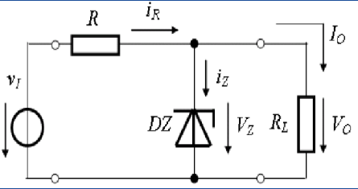

Vi > Vz => Dioda este polarizata invers

**2.RELATII MATEMATICE:**

Iz=Ir- Io;

Vr=Vi- Vz;

Ir=(Vi- Vz)/R;

Io=Ir- Iz;

Vo=Io*RL;

T=1/f;

t=0:T/100:N*T;

x1=Vo*sin(2*pi*f*t);

3**.CAPTURI DE ECRAN**

Interfata

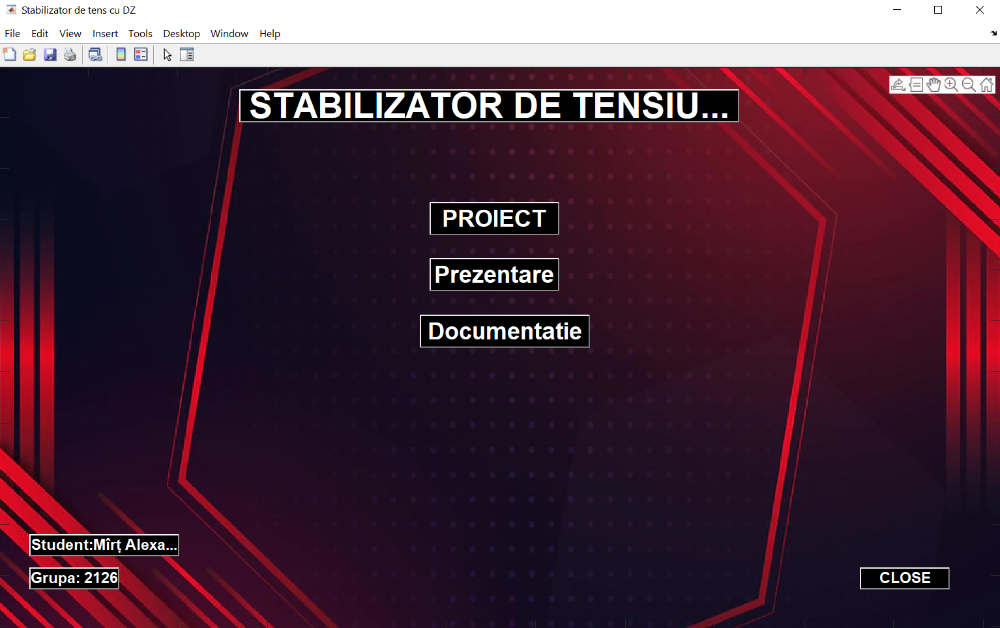

Proiect

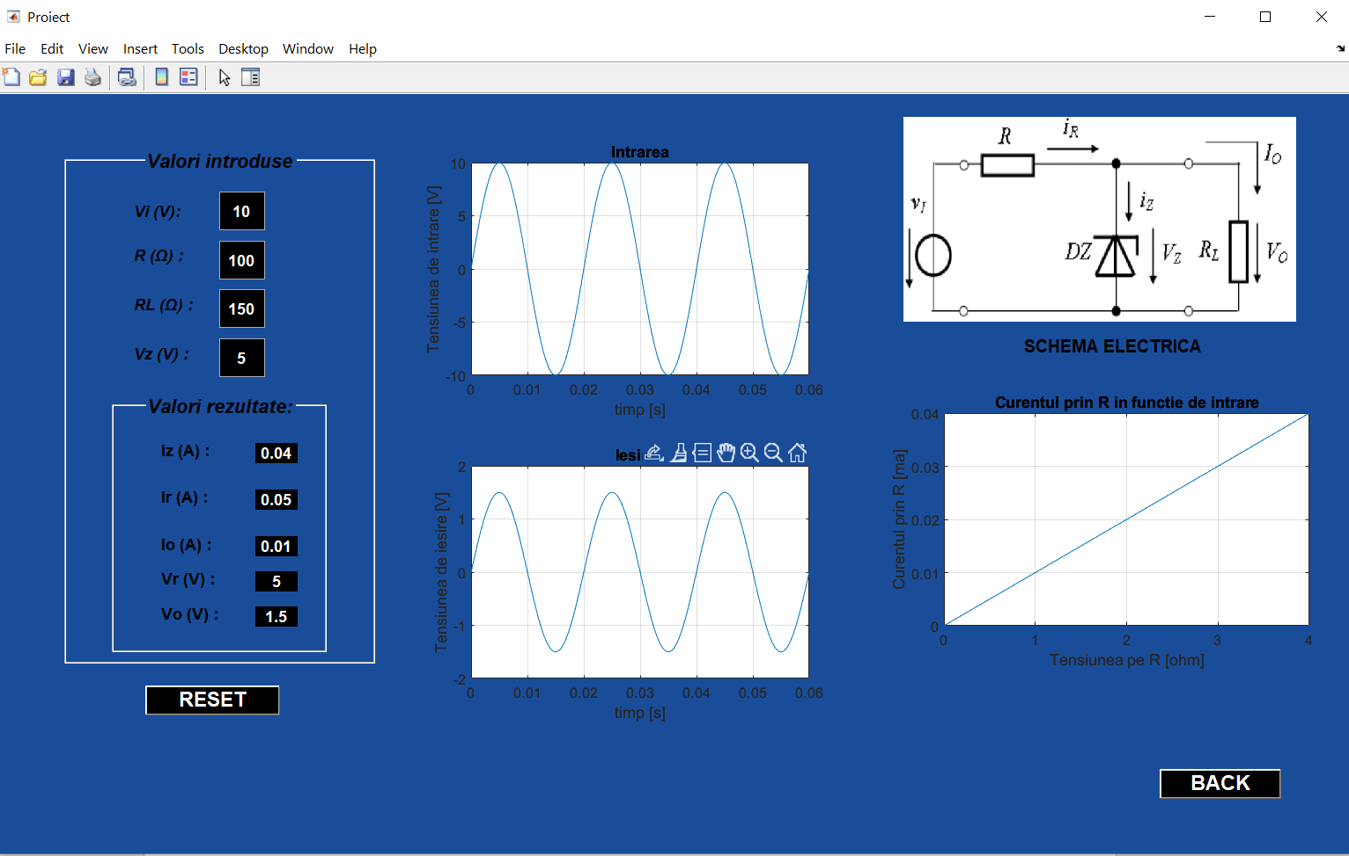

Butoane care afiseaza plot-uri corespunzatoare cu titlul lor



Valori modificabile si rezultate:

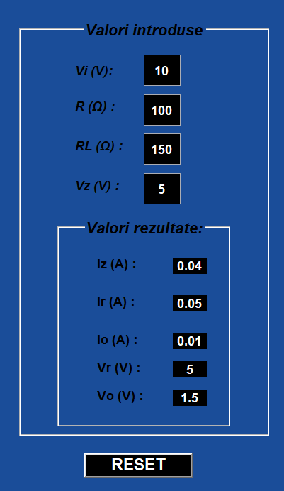

**Grafice**

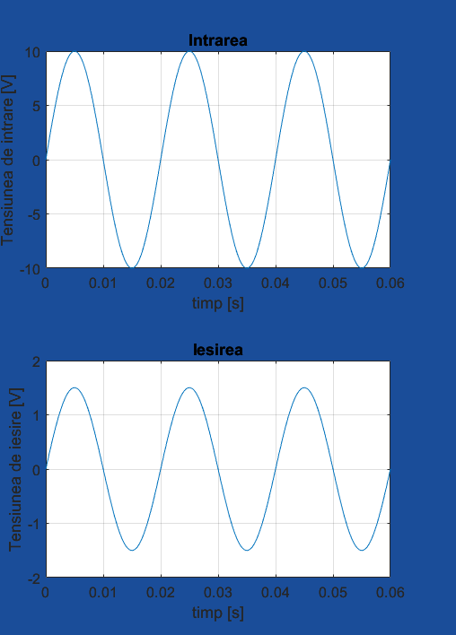 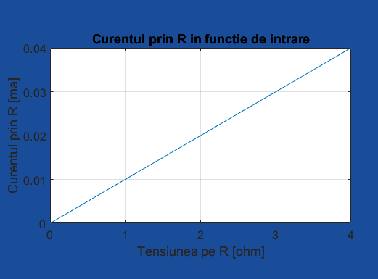

**4.BIBLIOGRAFIE:**

1. <http://bel.utcluj.ro/dce/didactic/de/DE_Curs4.pdf>
2. <https://electrodb.ro/dioda-zener-principii-si-aplicatii/>
3. <https://www.scrigroup.com/tehnologie/electronica-electricitate/Stabilizator-de-tensiune-conti42589.php>
4. Cursuri GAC.